课程编号 1800440076
得分 | 教师签名 | 批改日期
深 圳 大 学 实 验 报 告

课程名称： 大学物理实验（1）
实验名称： 薄透镜实验
学 院： 计算机与软件学院
指导教师： 李杨
报告人： 赵美玲 组号： 20
学号 2023155025 实验地点 致原楼
实验时间： 年 月 日
提交时间： 年 月 日

一、实验目的
透镜是组成各种光学仪器最基本的光学元件，而焦距是透镜的一个重要特性参量，在不同的使用场合往往要选择焦距合适的透镜或透镜组。掌握透镜的焦距测量方法及成像规律，学会光路的分析和调节技术,对于了解光学仪器的构造和正确使用是十分必要的。测量透镜焦距的方法很多，应该根据不同的透镜、不同的精度要求和具体的可能条件选择合适的方法。
在本实验中，要求掌握薄透镜焦距的基本测量方法，掌握简单的光学系统的共轴调节，提高从光路图到实验光路调试的操作能力。本实验着重培养和提高实验者对实验过程现象与数据的科学记录能力。

- 实验原理
- 凸透镜焦距的测量方法
- 物距像距法
分别测出物距u和像距v求出焦距如下
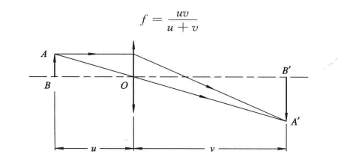
- 自准法
从式(4-1)可知，当像距v=∞时，u-f,即当物体上各点发出的光经过透镜后，变为不同方向的平行光时，物距即为透镜的焦距。该方法中，利用实验装置本身产生平行光，故称为自准法。
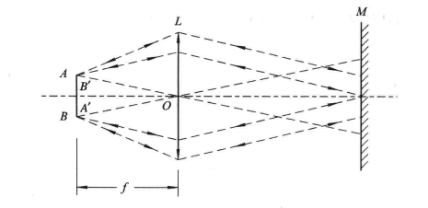
- 位移法
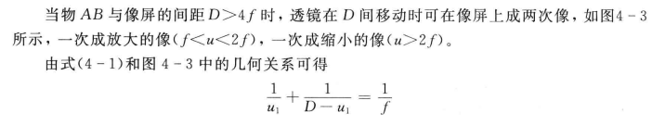
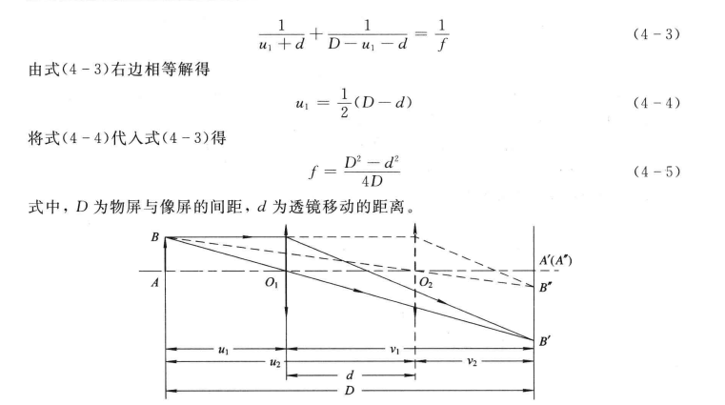
- 凹透镜焦距的测量方法
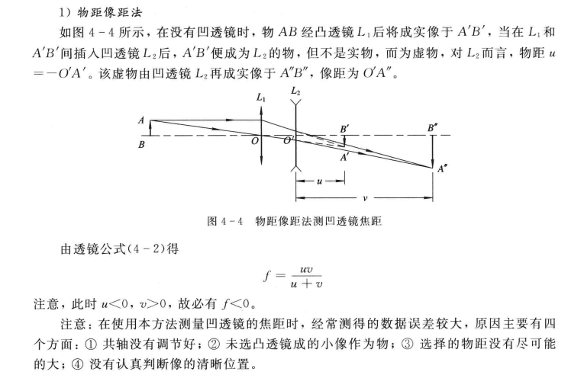
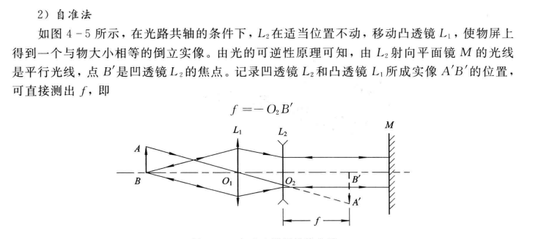
- 实验仪器
实验仪器主要包括光具座及配件、凸透镜、凹透镜、平面反射镜
注意:不能用手触摸镜片的光学表面。
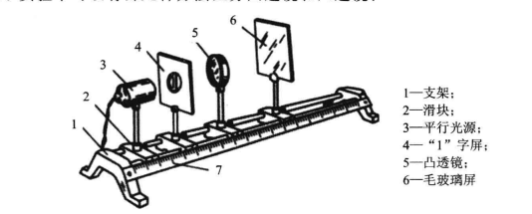

- 实验内容与步骤

1.光学系统的共轴调节
共轴调节是光学测量的先决条件，也是减少误差、确保实验成功的重要步骤。所谓共轴，是指各光学元件(如光源、物、透镜等)的主光轴重合。由于是在光具座上进行，所以须使光轴平行于光具座导轨。具体调节及要求如下:
(1)粗调:将安置于光具座上的各光学元件靠拢在一起，用眼观察,并调节它们的中心位置，使其连线与导轨平行。
(2)细调:可用一个凸透镜按图4-3所示的光路进行调节，使大小像的中心位置重合，此时物体与这个凸透镜共轴。
提示:先画出元件不共轴时的光路图，将实验中与光路图中的大小像位置进行对照。
2.焦距测量
注意记录各元件的位置，而不是记录元件之间的距离。
要求:按照实验原理的方法，改变各元件的位置测量6次，结果以平均值+平均误差表示，注意有效数字的位数及取舍方法。

五、数据处理
（注:需从原始数据记录表整理数据到此栏，再进行数据处理）

六、结果陈述

七、思考题

指导教师批阅意见

成绩评定

预习  （20分） | 操作及记录  （40分） | 数据处理与结果陈述（30分） | 思考题  （10分） | 报告整体  印 象 | 总分

注：正文统一用5号字，标题可大一号，图表名可小一号；
原始数据记录表需单独起页（表格自拟，作为预习报告评分的一部分），提交报告时附在最后；

原始数据记录表

组号 姓名

（表格自拟）

